Prolongement de la séance du jeudi 18 juin
Fréquences et probabilités
Niveau 3e

^{Exercice 1 :}
Dans le tableau ci-dessous, la première colonne décrit une expérience aléatoire.
Pour chacune des trois expériences décrites, dire si les réponses figurant dans les colonnes A, B, C sont justes ou fausses.

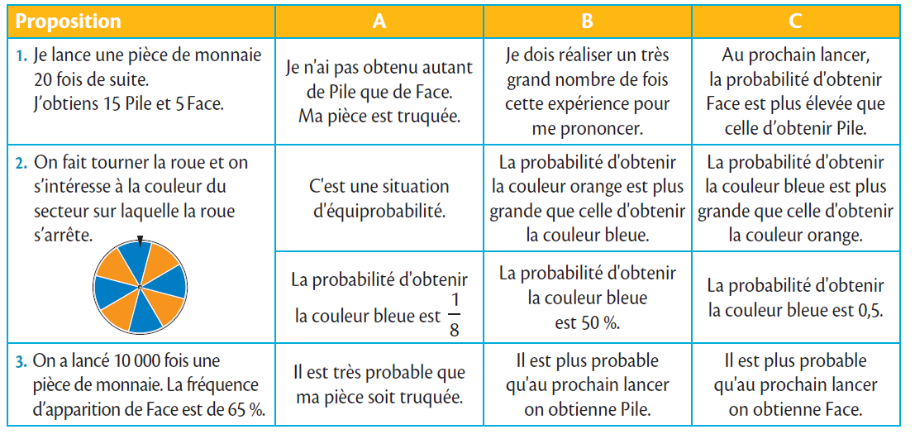

^{Exercice 2 :}
L’urne de gauche contient 4 boules noires, numérotées de 1 à 4. L’urne de droite contient 3 boules blanches numérotées 2, 3, 5.

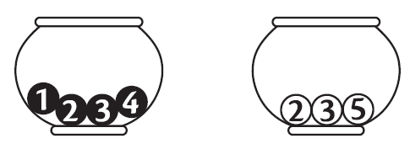

On considère l’expérience aléatoire suivante :
• tirer au hasard une boule noire dans la première urne ;

• tirer au hasard une boule blanche dans la deuxième urne ;
• calculer la somme des 2 numéros tirés.

1. a. Peut-on obtenir une somme égale à 2 ?
b. Quels sont les tirages possibles qui permettent d’obtenir la somme 4 ?
c. Quelle est la plus grande somme possible ?
2. Sur une feuille de calcul d’un tableur, on a simulé 5000 expériences et on a calculé les fréquences d’apparition des différentes sommes.

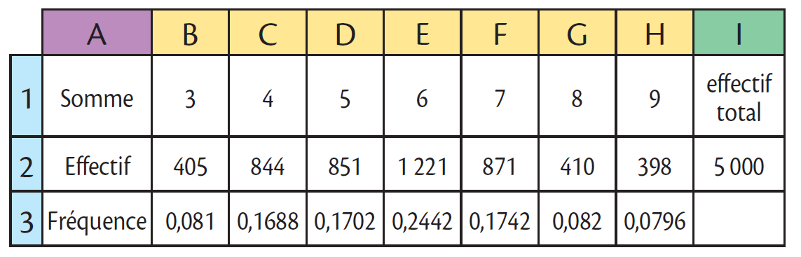

a. Quelle est la fréquence de la somme 9 après 5000 expériences ?
b. Quelle formule a-t-on écrite dans la case D3 pour obtenir la fréquence de la somme 5 ?
c. Donner une estimation de la probabilité d’obtenir la somme 6.

3. a. Compléter le tableau suivant avec les sommes obtenues.

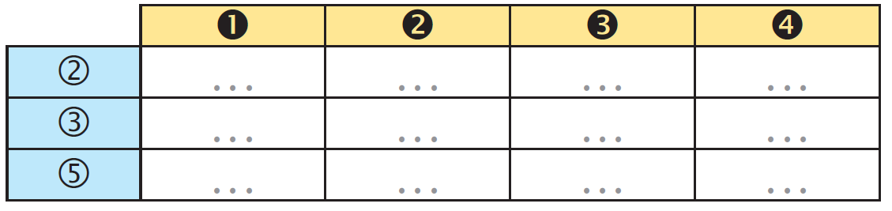
b. Déterminer la probabilité de chaque valeur possible de la somme.
c. Quelle est la somme la plus probable ?

